奈曼旗退役军人事务局
工作动态

第37期
奈曼旗退役军人事务局 2020年9月24日

奈曼旗退役军人事务局
“双语提升行动”第一期专题学习

9月24日，旗退役军人事务局开展全体干部职工“双语提升行动”第一期专题学习。学习会上，旗退役军人事务局党组书记、局长李栋江领学了习近平总书记关于少数民族语言和少数民族文化的重要论述，传达了“双语提升行动”实施方案（征求意见稿）。旗军队离退休干部服务站站长赵长岁为熟练掌握蒙汉双语的同志，为全体干部职工讲授了“双语提升行动”培训班（第一期）相关内容，现场学习气氛热烈。
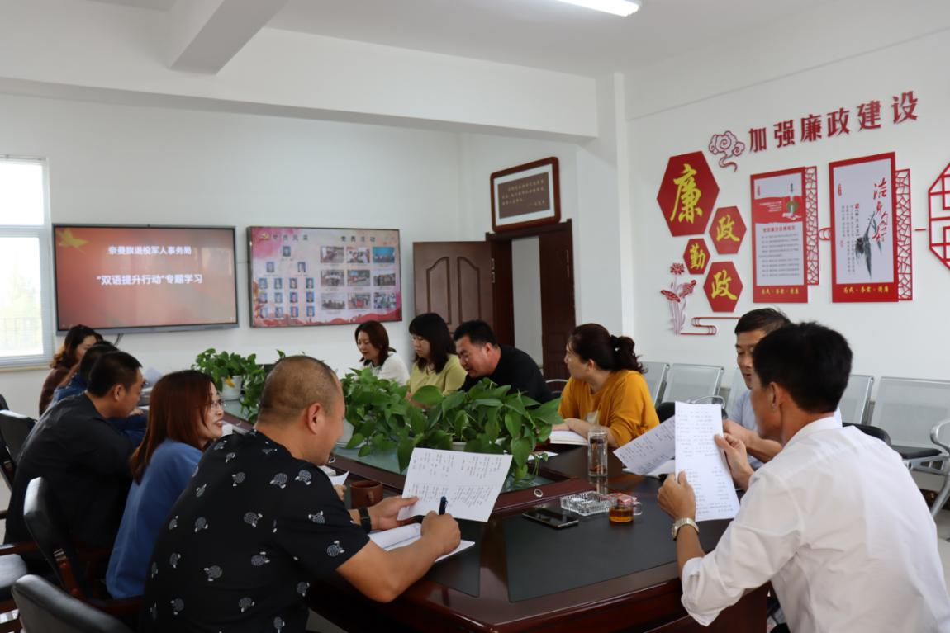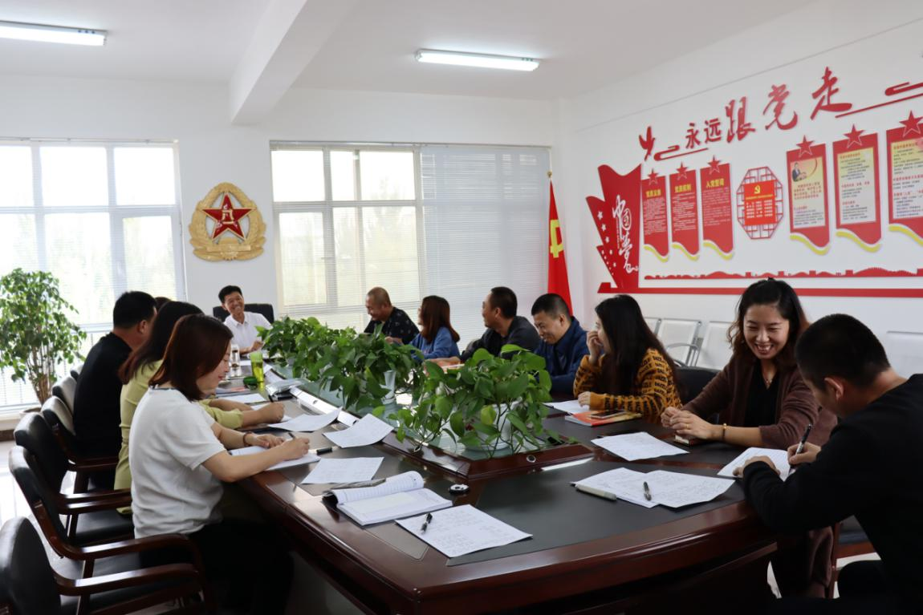

抄报：通辽市退役军人事务局，旗委退役军人事务工作领导小组组长、副组长、分管领导
抄送：各苏木乡镇场、街道、嘎查村退役军人服务站；旗委办今日要情、旗委办信息科、旗政府信息办、旗精神文明办、奈曼融媒体中心

